 | Gerenciamento da Rotina | Data  18/11/2016

Área | Convocados | Presença (S/N)
Coordenador de Operações de TI | Nei Henckes | Presente
Analistas de Operações de TI | Adolfo Nunes | Presente
Analistas de Operações de TI | André Morais | Presente
Analistas de Operações de TI | Bruno Serpeloni | Presente
Analistas de Operações de TI | Caio Francolin | Presente
Analistas de Operações de TI | Jonathas Souza | Presente
Analistas de Operações de TI | Luis Savioli | Ausente (Férias)
Analistas de Operações de TI | Raul Ferreira | Presente
Analistas de Operações de TI | Raul Souza | Presente
Analistas de Operações de TI | Sandra Predolim | Presente
CHACON Consultoria | André Santos | Presente
CHACON Consultoria | Felipe Lima | Presente

Objetivo
Rotina diária para revisão dos chamados em aberto visando a redução do backlog.

Ações Discutidas
Primeiramente foi realizada a apresentação dos indicadores de backlog:

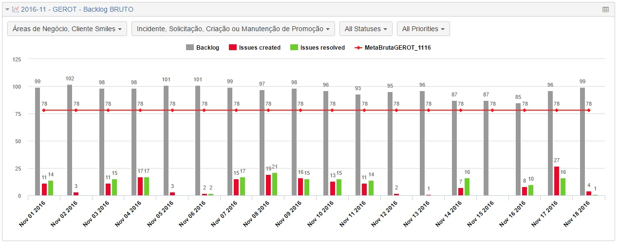

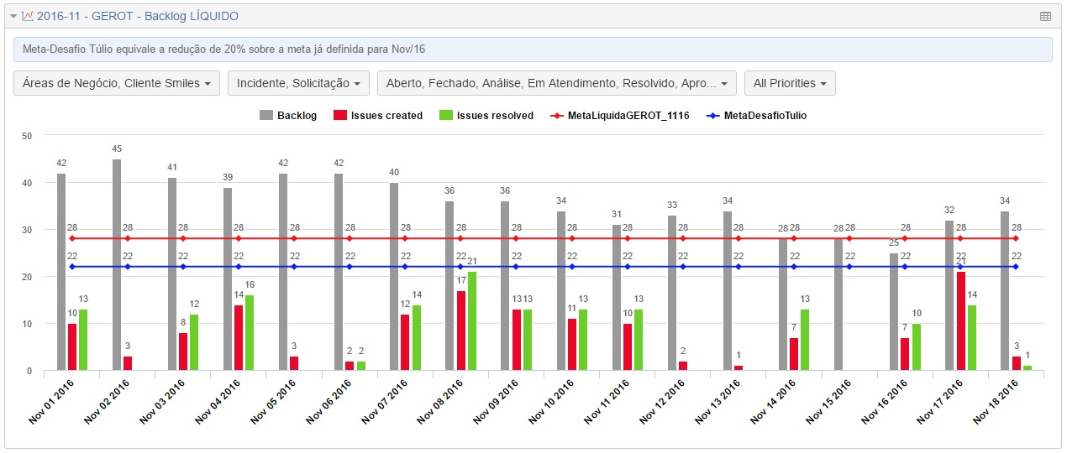

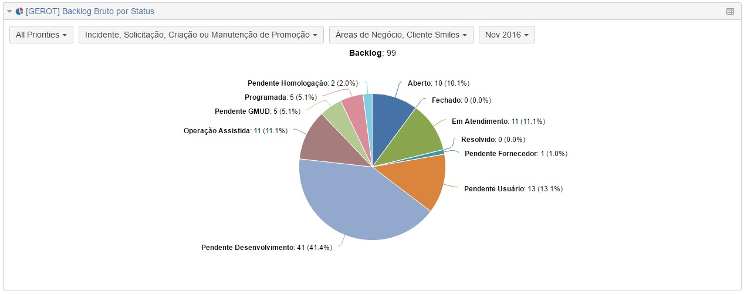

Num segundo momento foi realizada a leitura e comentários sobre as pendências da última reunião. Após verificação de que todas foram cumpridas começou a reunião com a equipe de Operações de TI onde definiu-se:

- Os incidentes NGC-1721, NGC-1769, NGC- 1833 e NGC-1840 serão encerrados em 18/11.

Pendências
Atividade | Responsável | Data
Convocar o Renan Wuo para a reunião Gerot de segunda-feira (21/11). | Nei Henckes | 18/11/16
Finalizar os chamados que estão na fila com status “Em Atendimento”. | Raul Souza | 18/11/16
Verificar o motivo do relógio referente ao SLA não parar (exemplo chamado NGC-1861). | Jorge Maluf | 25/11/16
Publicar e enviar a regra de encerramento dos chamados “Pendente Usuário”. | Jorge Maluf e Nei Henckes | 28/10/16  10/11/16  11/11/16  25/11/16

Próximos passos
Atividade | Responsável | Data
Acrescentar ao e-mail automático a observação: que as respostas de todos os chamados devem ser realizadas via ferramenta Jira. | Jorge Maluf e Nei Henckes | 18/11/16  25/11/16
Realizar treinamento de reciclagem visando melhor utilização da ferramenta Jira. | Jorge Maluf e Nei Henckes | 18/11/16  25/11/16

